Control de larvas de Aedes aegypti mediante pesticidas
Andrés Del Moral Hernández
2026-02-05
Tabla de contenidos
1. Introducción 2
2. Diseño experimental 2
2.1 Tratamientos 2
2.2 Bloque 2
2.3 Variable respuesta 2
3. Exploración de los datos 2
3.1 Estadísticos descriptivos 2
3.2 Visualización 3
4. Modelo estadístico 4
5. Supuestos del modelo 4
5.1 Normalidad de residuos 4
5.2 Homogeneidad de varianzas 4
6. Comparación entre tratamientos 5
7. Diagnóstico del modelo 5
8. Resultados 6
9. Conclusiones 6
10. Nivel de significancia 6

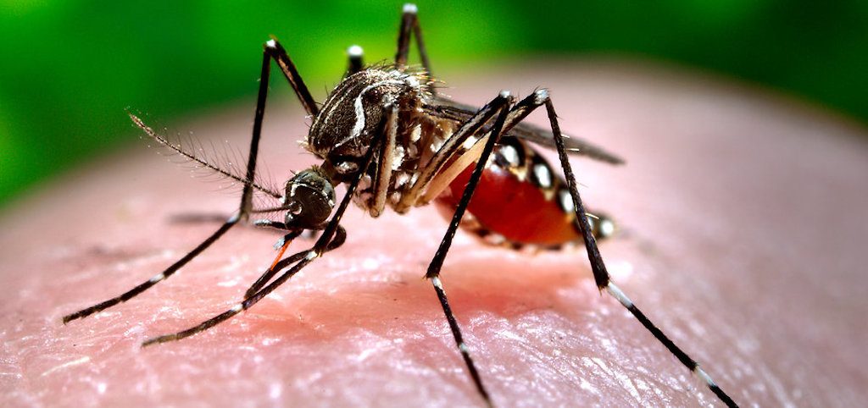
Mosco (Aedes aegypti)

1. Introducción
El mosquito Aedes aegypti es un vector importante de enfermedades. El control de su fase larvaria representa una estrategia clave para disminuir su impacto sanitario.
El presente estudio evalúa el efecto de distintos pesticidas sobre la supervivencia larvaria considerando la historia ambiental de las poblaciones como fuente potencial de variabilidad.

2. Diseño experimental
El experimento corresponde a un Diseño en Bloques Completos al Azar.

2.1 Tratamientos
- Control
- Pesticida A
- Pesticida B

2.2 Bloque
- Tipo de territorio

2.3 Variable respuesta
- Supervivencia larvaria (%)

3. Exploración de los datos

3.1 Estadísticos descriptivos
# A tibble: 3 × 3
Tratamiento Media Desviacion
<fct> <dbl> <dbl>
1 Control 80.0 2.58
2 Pesticida_A 57.7 3.62
3 Pesticida_B 54.3 6.72

3.2 Visualización
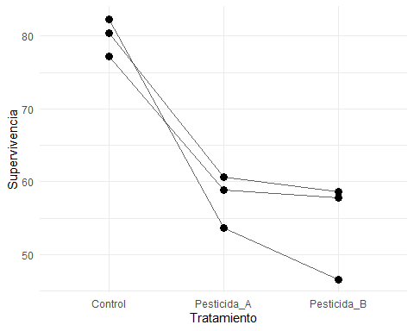
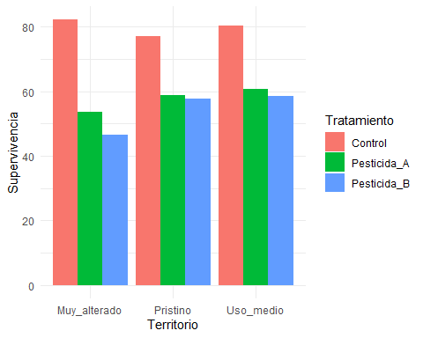

4. Modelo estadístico
Se ajustó un modelo ANOVA considerando el efecto del tratamiento y el territorio como bloque.
Df Sum Sq Mean Sq F value Pr(>F)
Tratamiento 2 1163.1 581.6 29.175 0.00412 **
Territorio 2 50.1 25.0 1.255 0.37744
Residuals 4 79.7 19.9
---
Signif. codes: 0 '***' 0.001 '**' 0.01 '*' 0.05 '.' 0.1 ' ' 1

5. Supuestos del modelo

5.1 Normalidad de residuos
Shapiro-Wilk normality test
data: residuals(modelo)
W = 0.98595, p-value = 0.9878
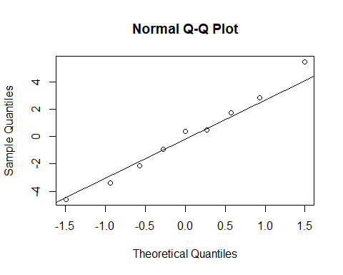

5.2 Homogeneidad de varianzas
Levene's Test for Homogeneity of Variance (center = median)
Df F value Pr(>F)
group 2 0.2616 0.7781
6

6. Comparación entre tratamientos
$emmeans
Tratamiento emmean SE df lower.CL upper.CL
Control 80.0 2.58 4 72.8 87.1
Pesticida_A 57.7 2.58 4 50.6 64.9
Pesticida_B 54.3 2.58 4 47.2 61.5
Results are averaged over the levels of: Territorio
Confidence level used: 0.95
$contrasts
contrast estimate SE df t.ratio p.value
Control - Pesticida_A 22.23 3.65 4 6.098 0.0080
Control - Pesticida_B 25.64 3.65 4 7.033 0.0048
Pesticida_A - Pesticida_B 3.41 3.65 4 0.936 0.6494
Results are averaged over the levels of: Territorio
P value adjustment: tukey method for comparing a family of 3 estimates

7. Diagnóstico del modelo
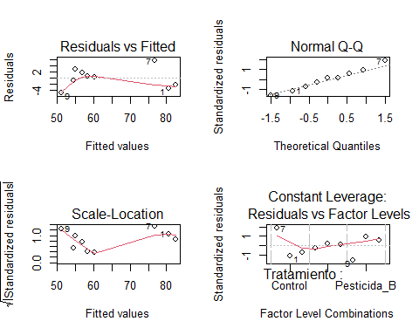

8. Resultados
El análisis de varianza permitió evaluar diferencias en la supervivencia larvaria entre tratamientos controlando el efecto del territorio.

9. Conclusiones
Los tratamientos pesticidas reducen la supervivencia larvaria en comparación con el control. El territorio influye en la respuesta biológica observada, sugiriendo la existencia de variabilidad asociada a la historia ambiental.

10. Nivel de significancia
Se utilizó un nivel de significancia de α = 0.05.

